財團法人臺灣省私立向上社會福利基金會
研習課程簡章
- 緣 起：本會以推動社會福利工作為宗旨，為提昇身心障礙者養護相關
知識、專業技能及服務品質，定期辦理多項專業訓練課程，為
達資源共享及機構間相互交流之目的，特邀相關單位共同前來
參與活動。
- 目 的：1.提昇身心障礙者養護相關知識、專業技能及服務品質，以塑造
專業形象。
2.提供身心障礙者家庭對孩子的認知及照顧能力，且提昇照顧之
品質。
3.透過課程訓練及學員彼此間的互動，使社會人士對身心障礙者
有更多的認識及支持共同解決工作中所面臨到的問題。
- 主辦單位：財團法人台灣省私立向上社會福利基金會
- 活動日期：民國一○二年九月
- 活動地點：台中育嬰院會議室(台中市西區樂群街134號)
台中光音育幼院活動中心(台中市北區西屯路一段502號)
- 參加對象：邀請各社福機構、身心障礙者家屬及對課程有興趣之民眾
- 課程內容：
日 期 | 時 間 | 課 程 名 稱 | 講 師 | 上課地點
09/10(二) | 09:00~12:00am | 創造幸福人生－  找回生命中的價值 | 方信智老師  【清涼音文化事業  公司講師】 | 光音育幼院
09/12(四) | 09:00~12:00am | Fun輕鬆－  職場壓力管理及提昇工作效能 | 林俊雄老師  【行政院勞委會全民共通核心職能講師】 | 台中育嬰院
09/16(一) | 09:00~12:00am | 新世代的教養關係－  管教的藝術與界限 | 應志遠老師  【文山社區大學講師、作家】 | 光音育幼院
09/24(二) | 09:00~12:00am | 從電影中探索生命教育（四）  －欣賞「深夜遇見蘇格拉底」影片 | 陳大正老師  【淨心催眠身心靈  中心首席講師】 | 光音育幼院

捌、費 用：每場課程每人酌收新台幣250元 (包含場地費、教材費、茶點費等相關費用)，並請於課程前二天以郵政劃撥方式繳款，劃撥時請務必註明參加之課程日期及課程主題～繳款人單位、姓名、聯絡電話等。劃撥帳號：08-2-0021397，
戶名：財團法人台灣省私立向上社會福利基金會附屬台中育嬰院
【請於備註欄註明參與教育訓練課程】
玖、報名方式：請填妥報名表後，於開課前劃撥繳費，並將繳費劃撥收據黏貼於
報名表一併傳真到本院，並以電話確認後始完成報名手續。
傳真：04-22209239，如有其他相關問題詢問請洽：04-22203943轉13、14 曾秀香組長、高佳伶專員
拾、報名表
報 名 表
姓 名 |  |  | 職 稱
服務
單位
參與  課程 | ★共報名______堂×250元，合計________元
  日期(請勾選) | 課程名稱 | 講師 | 備註
  □ 09/10(二) | 創造幸福人生－  找回生命中的價值 | 方信智老師  【清涼音文化事業  公司講師】 | 3H
  □ 09/12(四) | Fun輕鬆－  職場壓力管理及提昇工作效能 | 林俊雄老師  【行政院勞委會全民共通核心職能講師】 | 3H
  □ 09/16(一) | 新世代的教養關係－  管教的藝術與界限 | 應志遠老師  【文山社區大學講師、作家】 | 3H
  □ 09/24(二) | 從電影中探索生命教育（四）  －欣賞「深夜遇見蘇格拉底」影片 | 陳大正老師  【淨心催眠身心靈  中心首席講師】 | 3H
通訊  地址 | □□□  (郵遞區號)
行動  電話 |  | 聯絡電話 | (O)  (H) |  | 傳真
E-mail |  |  | 未來如有課程相關訊息，請以：  □E-mail □傳真 □其他_____ 通知我
收據
抬頭
(請詳填)
繳
款
收
據
黏
貼
處
拾壹、地理資訊：
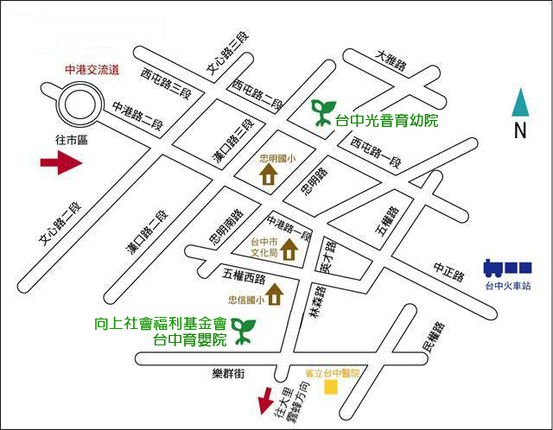
※ 兩院交通資訊 ※
台中育嬰院  (台中市西區樂群街134號) | ★開車者：從高速公路中港交流道下，往市區方向中港路前行，看到英才路右轉接林森路，遇樂群街右轉(約20M紅色磚造建築物)。  ★搭火車或客運至台中車站下車者：  1.可搭乘台中客運71路至貴和停車場站下車，步行約莫4分鐘。  2.可搭乘統聯75路至林森三民路口下車(林森教會)，步行約莫7分鐘。
台中光音育幼院  (台中市北區西屯路一段502號) | ★開車者：從高速公路中港交流道下，往市區方向中港路前行，經過忠明國小後，忠明路交叉口紅綠燈左轉，繼續直行至西屯路一段，左轉約100M處即可抵達。  ★搭火車或客運至台中車站下車者：  1.可搭乘台中客運35路，於忠明路口站下車，步行約莫3分鐘。  2.可至綠川西街搭乘仁友客運22、25、45線至市府宿舍站下車，步行約莫4分鐘。  3.可搭乘台中統聯客運83路，往中正路直行，或搭乘台中客運88路，於忠明國小站下車，往忠明路方向直走，遇西屯路一段左轉約一百公尺即可抵達，步行約莫10分鐘。

